Orde van dienst Startzondag 28 september 2025 Gertrudiskerk Achlum
- Aanvang 9:30 uur
- Link naar de uitzending
- Voorgangers: ds. Marco Roepers
- Organist: Klaas van Hijum
- Beamteam: Attie Bruinsma

Lied voor de dienst: Gezang 975 (Frysk)
1 Jezus wol hjir minsken moetsje
dy’t yn wurd en bea en liet
Gods oanwêzichheid belide
by wa’t op syn wegen giet.
Lof de Skepper dy’t ús gearbrocht,
lof de Soan dy’t freonskip biedt,
lof de Geast dy’t by ús wennet,
dy’t yn hoop en noed ús liedt.
3 Jezus ropt ús byinoarren,
skele we_ek as nacht en dei;
ras of hûdkleur, rangen, stannen,
neat dat ús wjerhâlde mei.
Jou de hân oan freon en frjemdling,
jou de hân oan jong en âld,
oan wa’t leaut en oan wa’t twivelet,
wierheidsikers yn ’e wrâld.
Welkom en mededelingen (ouderling)
Intochtslied gezang 675
1 Geest van hierboven,
leer ons geloven,
hopen, liefhebben door uw kracht!
Hemelse vrede,
deel U nu mede
aan een wereld die U verwacht!
Wij mogen zingen
van grote dingen,
als wij ontvangen
al ons verlangen,
met Christus opgestaan. Halleluja!
Eeuwigheidsleven
zal Hij ons geven,
als wij herboren
Hem toebehoren,
die ons is voorgegaan. Halleluja!
2 Wat kan ons schaden,
wat van U scheiden,
liefde die ons hebt liefgehad?
Niets is ten kwade,
wat wij ook lijden,
Gij houdt ons bij de hand gevat.
Gij hebt de zege
voor ons verkregen,
Gij zult op aarde
de macht aanvaarden
en onze koning zijn. Halleluja!
Gij, onze Here,
doet triomferen
die naar U heten
en in U weten,
dat wij Gods kinderen zijn. Halleluja!
Bemoediging
Onze hulp is in de naam van de Heer
die hemel en aarde gemaakt heeft
die trouw houdt tot in eeuwigheid
en niet laat varen het werk van Zijn handen
Groet
Genade barmhartigheid en vrede
zij u van God, de Vader
en van Christus Jezus, onze Heer
Amen

Kyrie
Laten we God aanroepen vanuit de nood van de wereld. We zingen Kyrië eleison
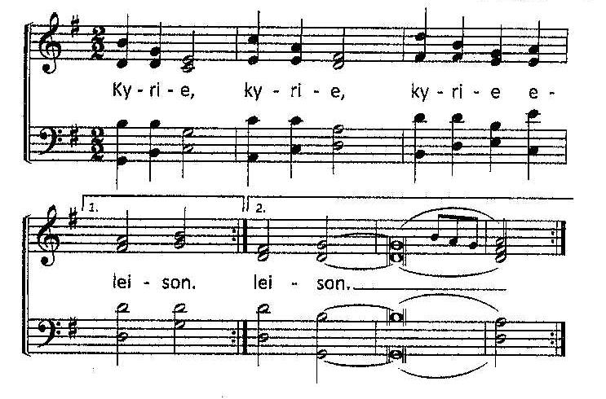
Gloria
Laten we God prijzen want zijn barmhartigheid kent geen einde:
Gloria in excelsis Deo
We zingen Geroepen om te zingen 47: Gloria in excelsis Deo

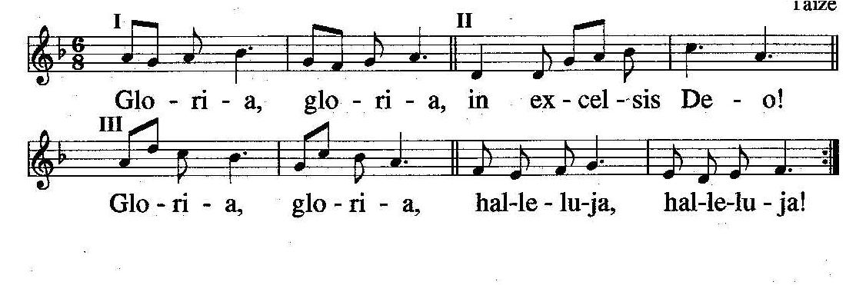
Gezang 680 als gebed om de heilige Geest
1 Kom, heilige Geest, Gij vogel Gods,
daal neder waar Gij wordt verwacht.
Verschijn, lichtengel, in de nacht
van onze geest, verward en trots.
2 Waar Gij niet zijt, is het bestaan,
is alle denken, alle doen
zo leeg en woest, zo dood, als toen
Gij, Geest, nog niet waart uitgegaan.
3 Er is geen licht dan waar Gij zijt,
uw vleugels breidt, uw vleugels strekt,
geen leven, dan waar Gij het wekt
in een gemis dat naar U schreit.
4 Hoor, heilige Geest, wij roepen U!
Kom, wees aanwezig in het woord;
wek onze geest, opdat hij hoort,
wek ons tot leven, hier en nu.
5 O heilige Geest, wij zijn verblijd:
Gij immers, eeuwig ondoorgrond,
legt zelf dit lied ons in de mond,
ten teken dat Gij bij ons zijt.
Schriftlezing: Romeinen 8: 14-17
14 Allen die door de Geest van God worden geleid, zijn kinderen van God. 15 U hebt de Geest niet ontvangen om opnieuw als slaven in angst te leven, u hebt de Geest ontvangen om Gods kinderen te worden – door Hem roepen wij God aan met ‘Abba, Vader’. 16 De Geest zelf verzekert onze geest dat wij Gods kinderen zijn. 17 En als we zijn kinderen zijn, zijn we ook zijn erfgenamen: erfgenamen van God, samen met Christus. Want wij delen in zijn lijden om ook met Hem te kunnen delen in Gods luister.
Preek
Lied: gezang 886 (In Nederlands en Frysk)
1 Abba, Vader, U alleen,
U behoor ik toe.
U alleen doorgrondt mijn hart,
U behoort het toe.
Laat mijn hart steeds vurig zijn,
U laat nooit alleen
Abba, Vader, U alleen,
U behoor ik toe.
2 Abba Heit, ik bin fan Jo,
bern fan Jo, myn Hear.
Jou dat ik mei siel en sin
my nei Jo ta kear.
Set myn hert yn fjoer en flam,
kom en haw my leaf.
Abba Heit, ik bin fan Jo,
bern fan Jo, myn Hear.
Gebeden
ONZE VADER
Onze Vader die in de hemelen zijt,
uw naam worde geheiligd;
uw Koninkrijk kome;
uw wil geschiede,
gelijk in de hemel alzo ook op de aarde.
Geef ons heden ons dagelijks brood;
en vergeef ons onze schulden,
gelijk ook wij vergeven onze schuldenaren;
en leid ons niet in verzoeking,
maar verlos ons van de boze.
Want Uwer is het Koninkrijk en de kracht
en de heerlijkheid in der eeuwigheid. Amen.
Slotlied: Gezang 416

1 Hear, wês mei ús oant in oare kear,
wol oant wersjen oer ús weitsje,
lit gjin kwea ús rigen reitsje.
Hear, wês mei ús oant in oare kear.
2 Hear, wês mei ús oant in oare kear,
wol ús mei jo wjukken hoedzje,
stypje as de stoarmen woedzje.
Hear, wês mei ús oant in oare kear.
3 Hear, wês mei ús oant in oare kear,
wol de wegen foar ús sljochtsje,
ús net nei ús sûnden rjochtsje.
Hear, wês mei ús oant in oare kear.
4 Hear, wês mei ús oant in oare kear,
as wy wurch en warleas binne,
lit ús dan troch Jo oerwinne.
Hear, wês mei ús oant in oare kear.

Zegen (Iona naar gezang 802 NLB)
In ons hart en in ons huis
DE ZEGEN VAN GOD
In ons komen en in ons gaan
DE VREDE VAN GOD
In ons leven, op onze zoektocht,
DE LIEFDE VAN GOD.
Bij het einde, nieuw begin,
DE ARMEN VAN GOD OM ONS TE ONTVANGEN,
THUIS TE BRENGEN.
AMEN
Gezongen Amen

